**kvm虚拟化学习笔记(九)之kvm虚拟机时间配置**

* **注：在虚拟化环境中，虚拟机在长时间运行过程中，时间会变慢，通常的作法是配置ntpdate定时与时间服务器进行时间同步的计划任务。**

KVM虚拟机默认采用utc时间，需要专门修改，以及考虑kvm时间同步问题。

本文出自：http://koumm.blog.51cto.com

**1. kvm虚拟机修改时间配置文件**

kvm虚拟机采用utc时间，需要先修改配置文件使用KVM虚拟机的时间与虚拟主机同步。

[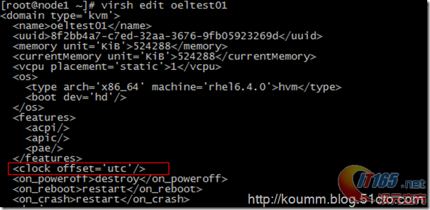](http://www.it165.net/uploadfile/2013/0908/20130908074350513.png)

修改utc为localtime，保存退出，重启虚拟机。

[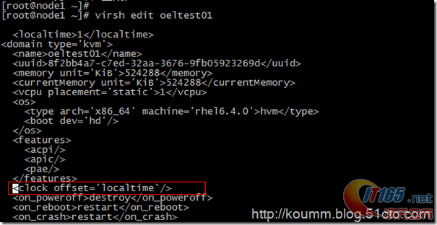](http://www.it165.net/uploadfile/2013/0908/20130908074352763.png)

**2. 关于kvm虚拟机时间问题解决思路**

(1) 虚拟机时间慢是所有虚拟化平台的一共性问题。

(2) 解决时间的最终解决方法就是在生产环境中配置时间服务器，kvm虚拟化服务器与kvm机均都要配置时间同步的计划任务，这才是解决这一个问题最终解决方案。

示例：如果能访问[互联网](http://www.it165.net/news/nhlw/)，最简单了，需要kvm虚拟机与主机时间同步，但是运行一段时间会慢，一定要做时间同步，特别是对时间敏感的环境。  
# crontab -e  
01 */3 * * * /usr/sbin/ntpdate ntp.fudan.edu.cn >> /dev/null 2>&1

关于虚拟机时间配置本文讨论完毕。